「如廁用紙丟馬桶，衛生又舒適」Logo設計徵圖票選作品
票選活動網址:http://public-toilet-logo.com/
序號 | Logo作品 | 作品名稱/設計理念
1 | 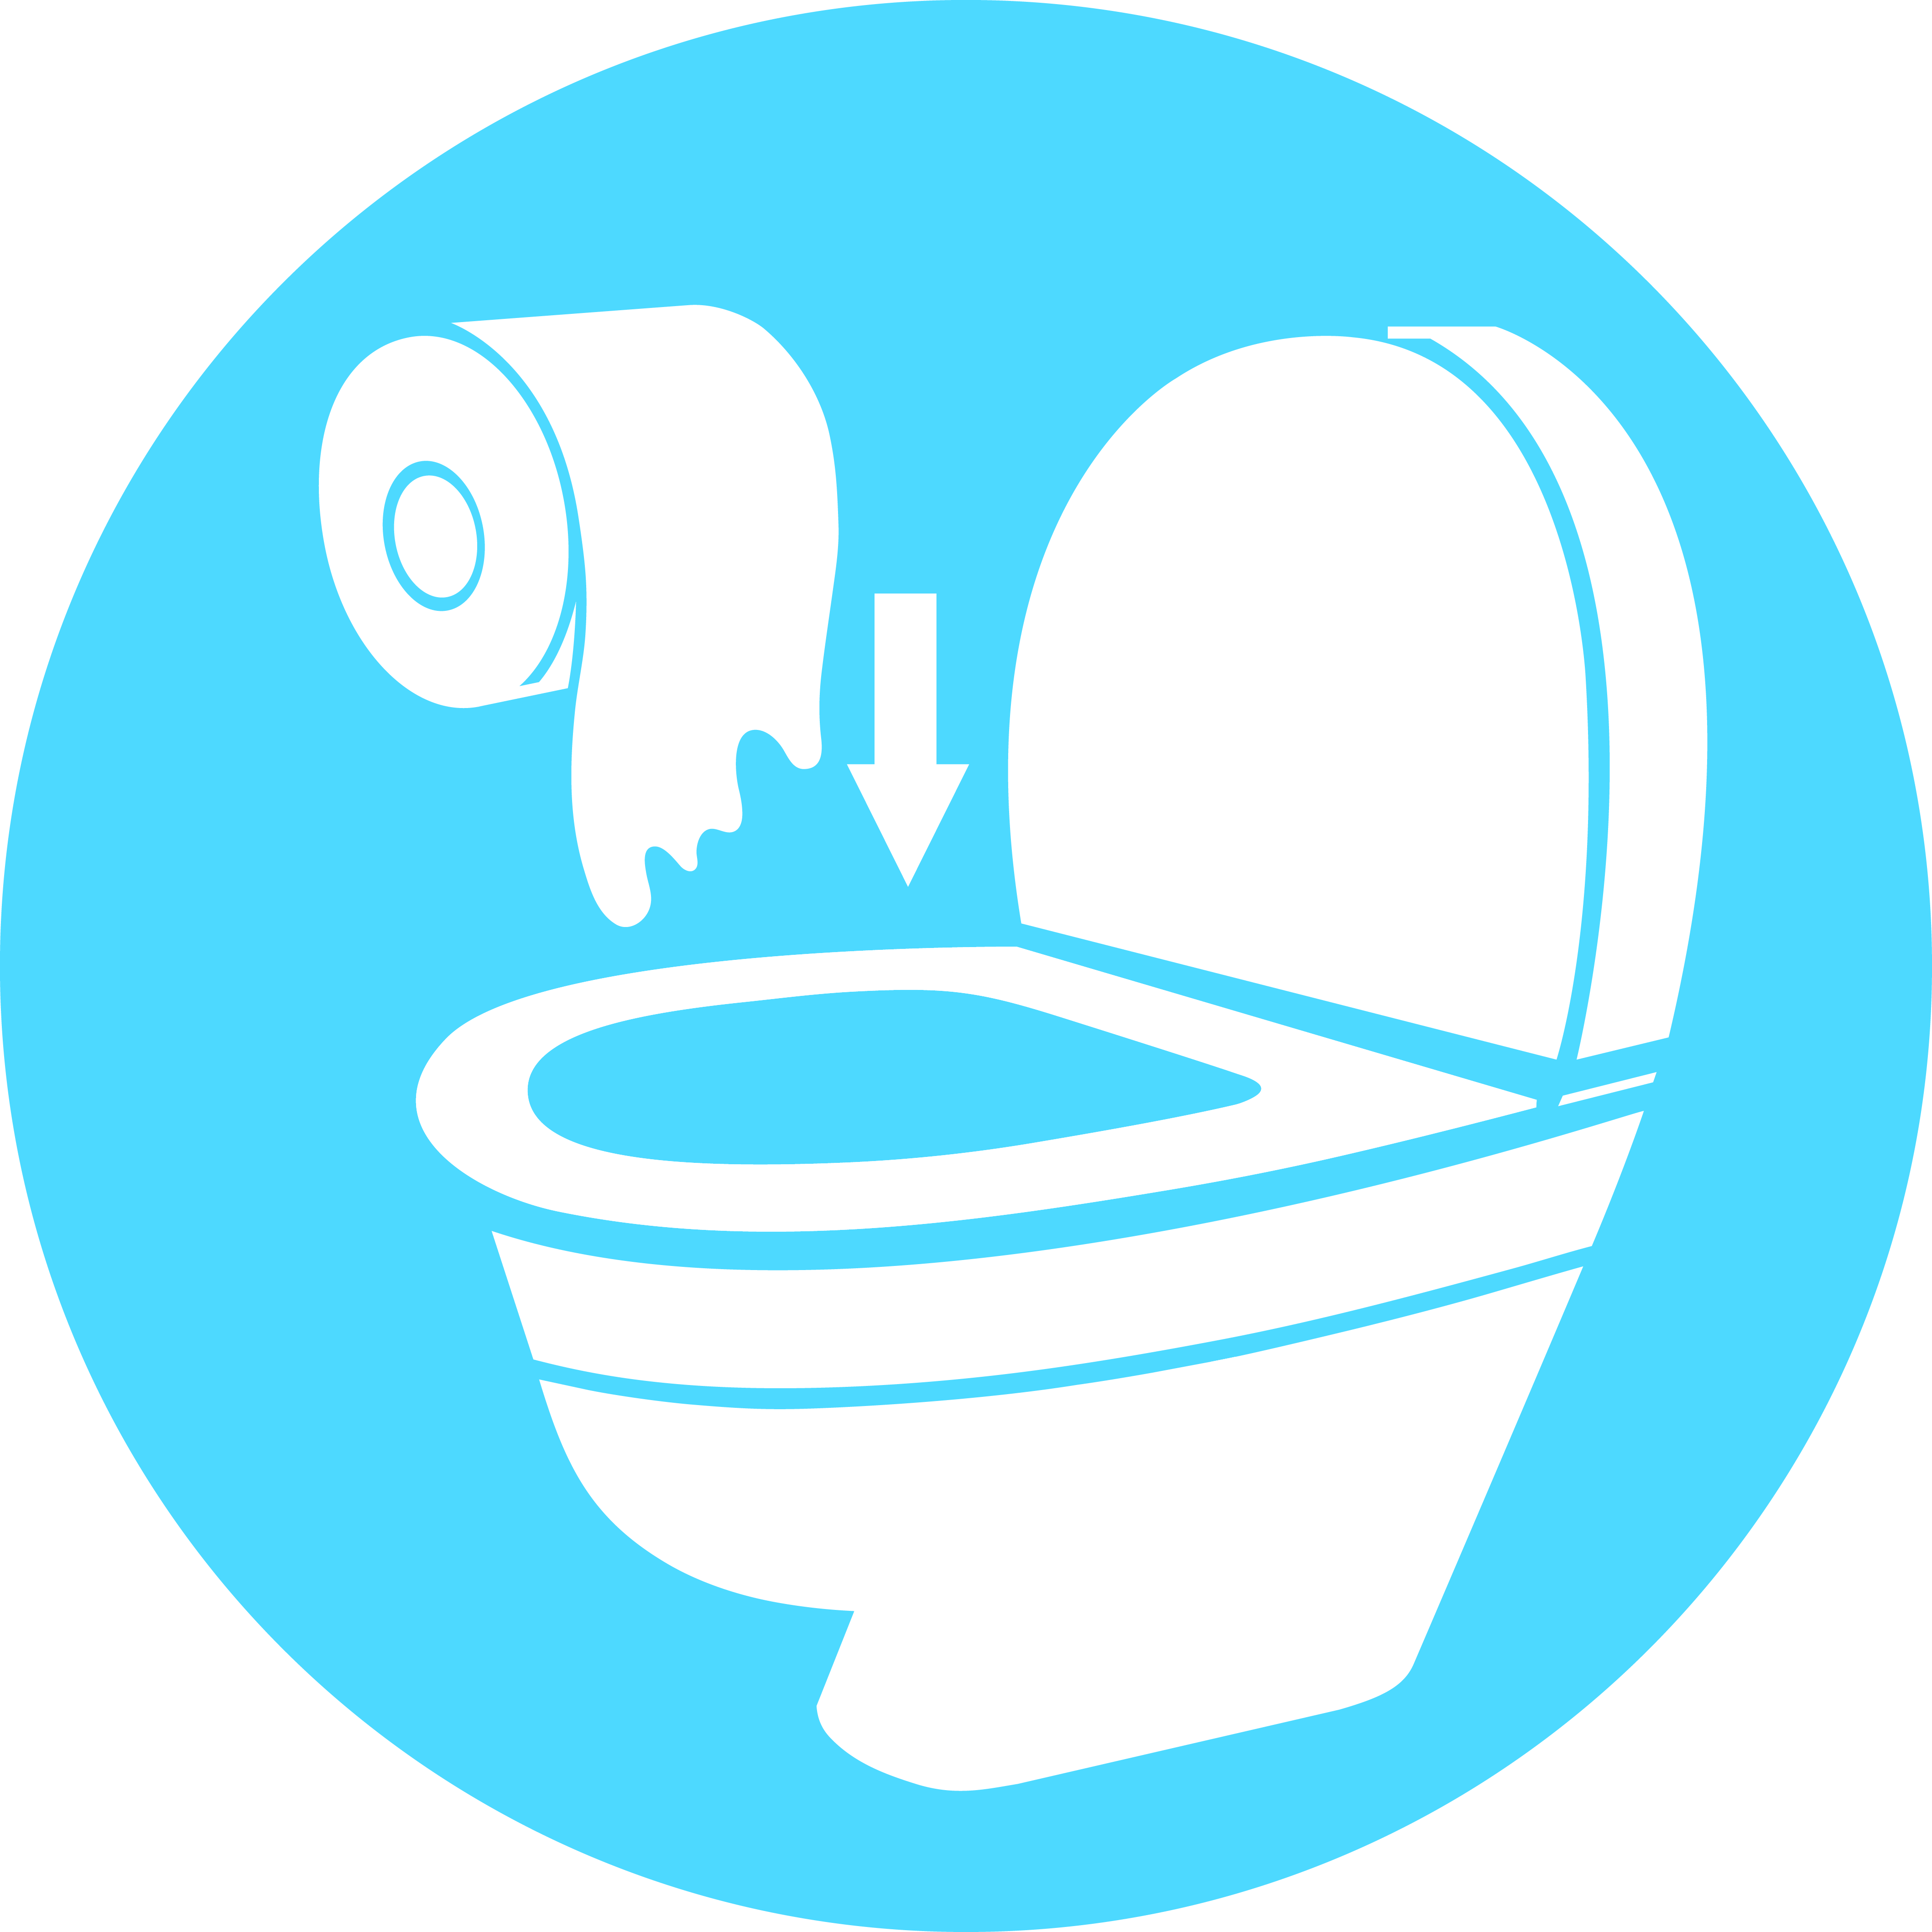 | 作品名稱：屎料位集  設計理念：  長久以來，台灣人對於廁所的衛生觀念一直都有個錯誤的認知，那就是衛生紙丟馬桶即會阻塞。但是對於環境衛生而言，將衛生紙丟進馬桶反而是更加衛生的一個做法。為了推廣這個正確的觀念，我將衛生紙設計成水流狀，意義為它會順著水流分解被沖走，不會造成阻塞；外觀的圓，意義為這是一個更加完美的做法。  色彩配置中藍色的意義為，為環境創造舒適的空間；白色的意義為，環境會更加的潔淨。
2 | 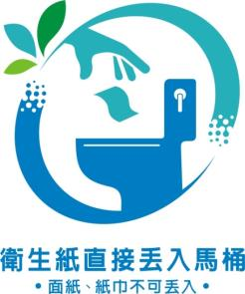 | 作品名稱：衛生紙丟馬桶好環境  設計理念：  轉動的水，代表廁所衛生紙可直接丟入馬桶溶於水而沖走。綠葉，象徵公廁減少垃圾與異味，提高如廁舒適度，衛生和健康。  藍色代表清淨、衛生，綠色代表健康、環保。
3 | 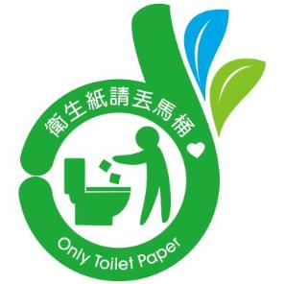 | 作品名稱：用完廁紙丟馬桶完全OK!  設計理念：  - 以OK手勢、馬桶表現上廁所衛生紙直接丟入馬桶沖掉是OK的可以的。  - 藍綠色系為綠葉代表乾淨清潔、衛生健康舒適。  - 心代表先進優質安心，放心如廁不堵塞。
4 | 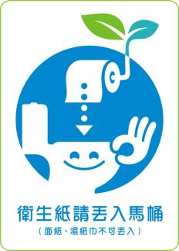 | 作品名稱：衛生紙丟馬桶好OK  設計理念：  - Ok的手勢，是本標誌的主創意，直接明白的傳達衛生紙可直接丟入馬桶的主題。  - 衛生紙捲桿與綠葉巧妙結合，代表可溶於水的衛生紙使廁所環境不髒臭、不滋生細菌、病媒、衛生和健康。  - 歡笑，象徵公廁衛生又舒適、無壓力。  - 藍色代表清淨、衛生，綠色代表健康、環保。
5 | 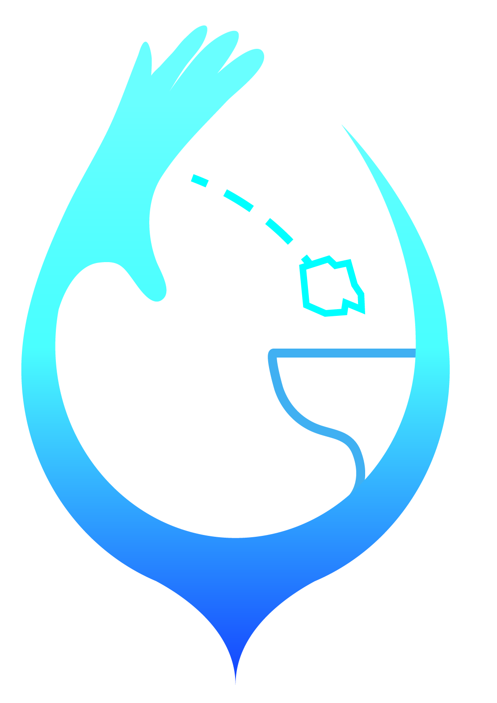 | 作品名稱：一手丟乾淨又舒適  設計理念：  以簡潔明瞭的方式讓觀者一看就懂，整體以手與馬桶構成一個水滴的形狀，代表著乾淨與衛生，以藍色帶出乾淨、清爽又舒適的用廁環境。
6 | 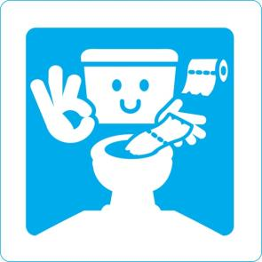 | 作品名稱：丟吧~OK的!!  設計理念：  使用簡潔的藍白配色營造乾淨舒適的試覺，擬人化馬桶角色，微笑的表情、將引導將衛生紙丟入馬桶的動作加上全世界通用的OK手式，用活潑的方式友善的傳達將衛生紙丟入馬桶的視覺意象。
7 | 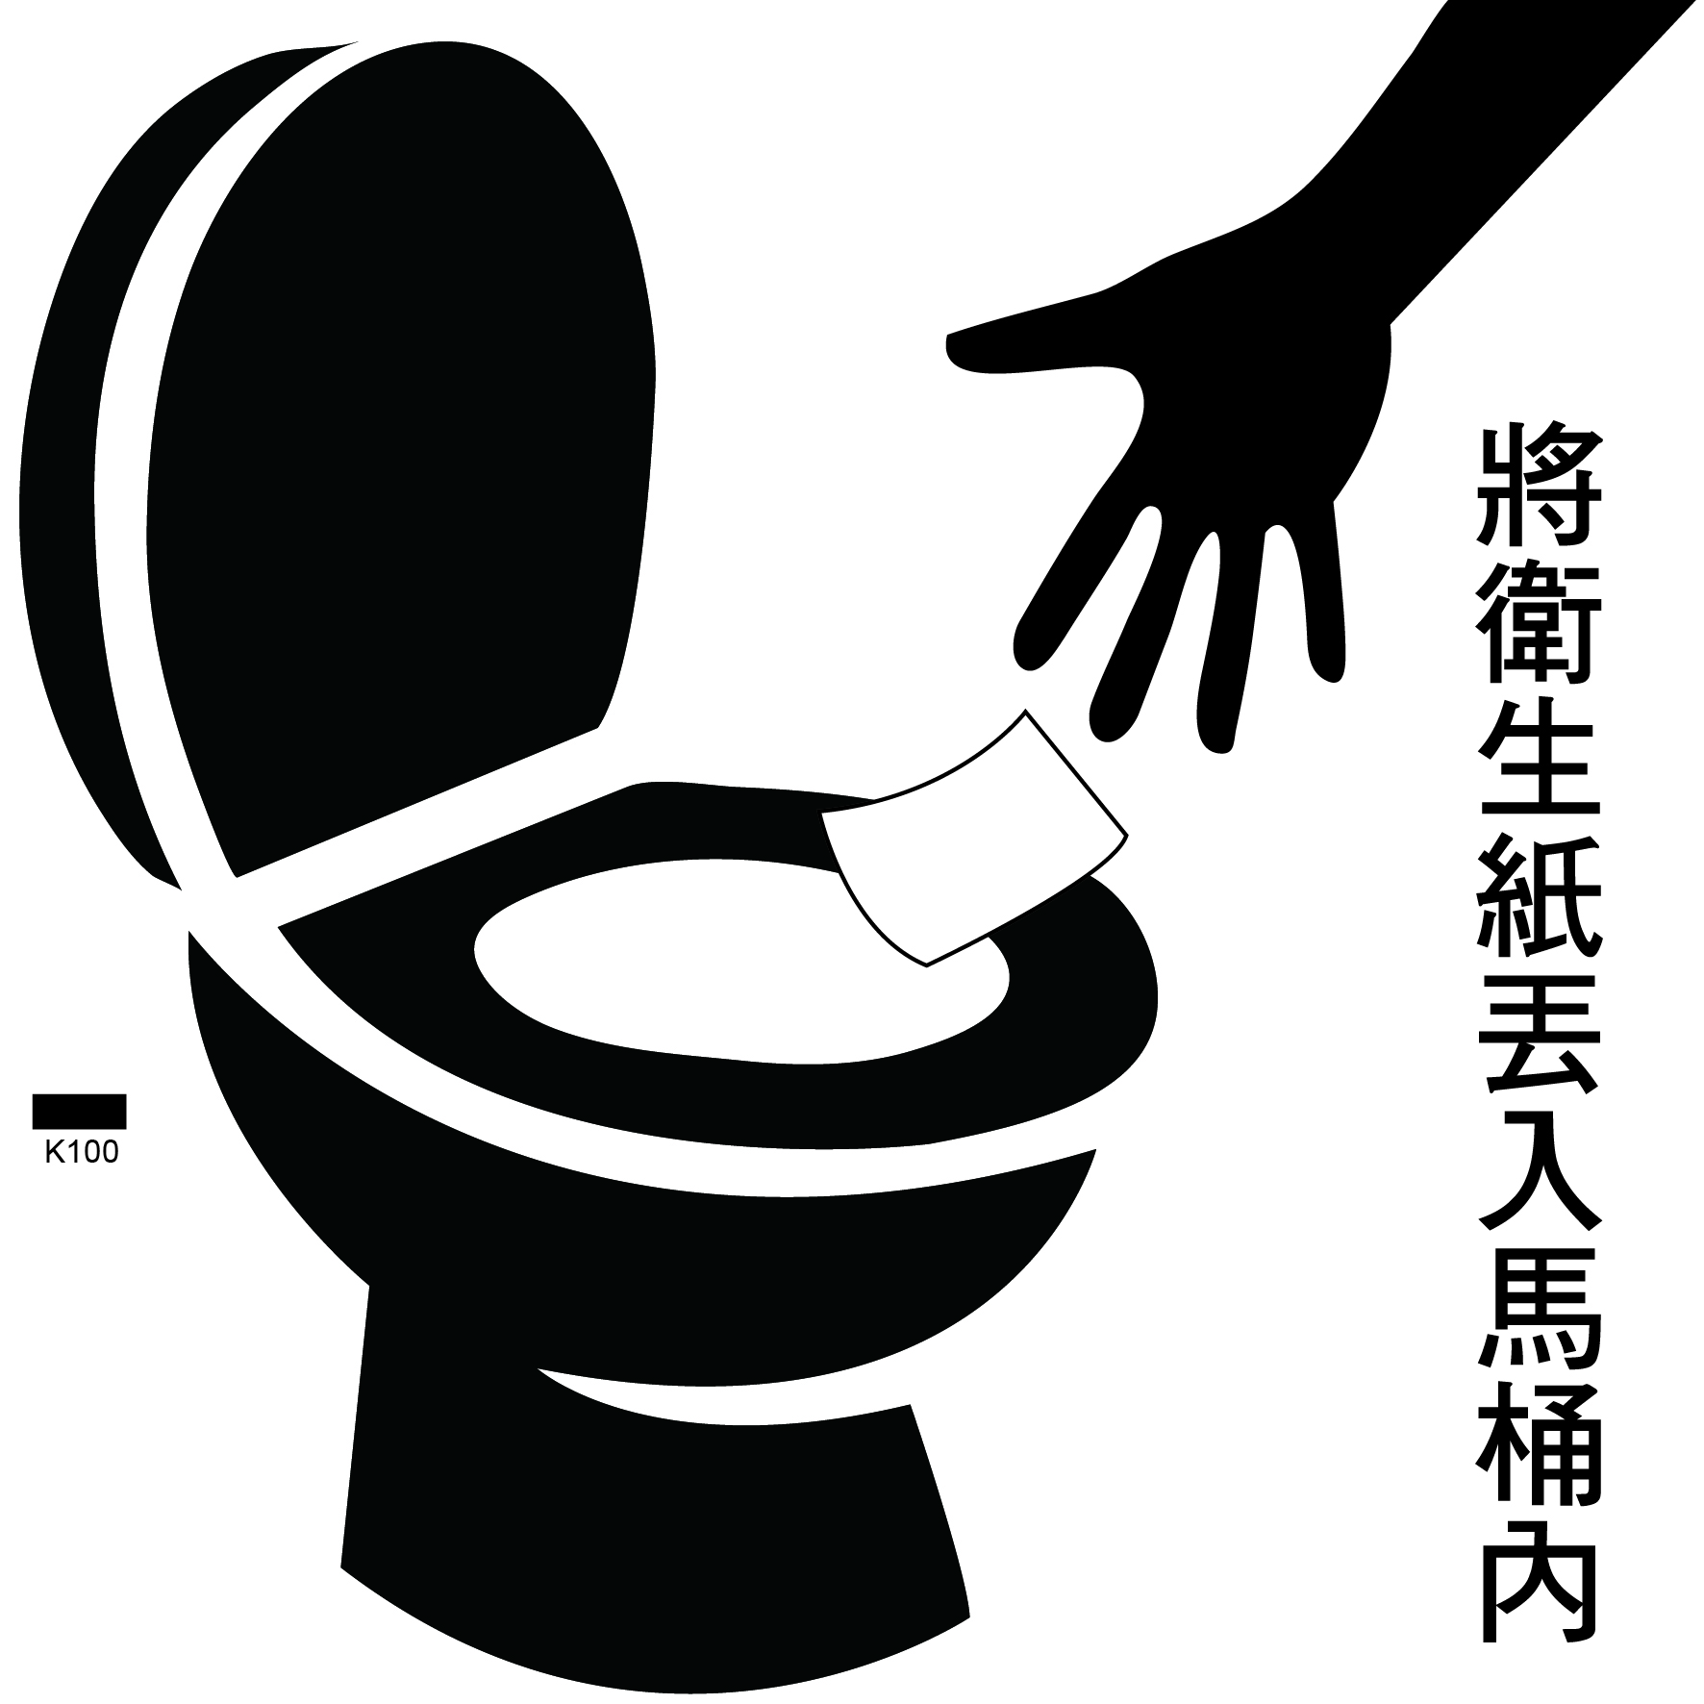 | 作品名稱：隨手丟  設計理念：  - 將馬桶以立體呈現、衛生紙則是以平面呈現我們以手將衛生紙丟入馬桶、來告訴使用者衛生紙是可以丟進馬桶可分解的，標語也告訴大家可將衛生紙丟入馬桶內。  - 色彩統一為黑色，第一可減少印刷用色，第二不會使用那麼多顏色讓使用者眼花撩亂。  - 手代表著使用者。
8 | 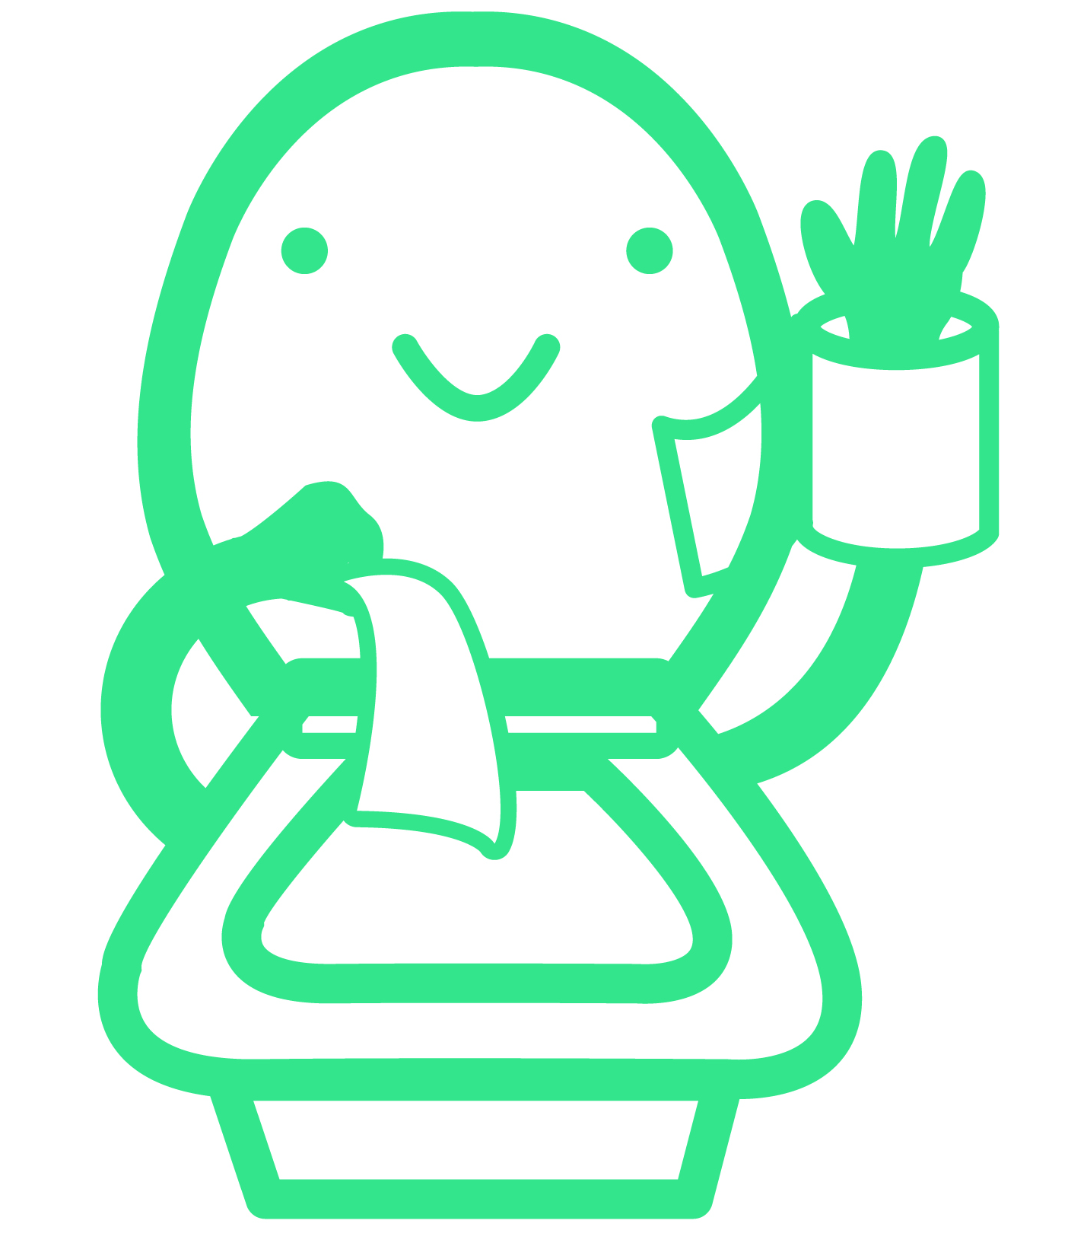 | 作品名稱：交給我吧  設計理念：  在各個先進的國家中衛生紙丟馬桶早已在那些地方成為一件理所當然的習慣，很多國人對於衛生紙丟馬桶之事是不知道的，甚至覺得會塞住馬桶，但馬桶，並不是這樣的，將衛生紙丟入馬桶中不但可以融進水中，也能去除異味，看，它正等著替你服務呢，乾淨的廁所，人心情自然好，馬桶也是呢！
9 | 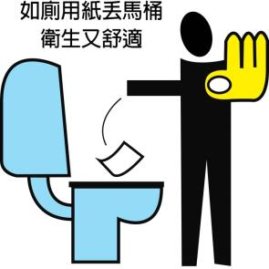 | 作品名稱：如廁用紙丟馬桶衛生又舒適  設計理念：  人丟入衛生紙的意象，把人簡單化這樣比較快速傳達想法，再加上手勢更加確認衛生紙是要丟入馬桶中的。
10 | 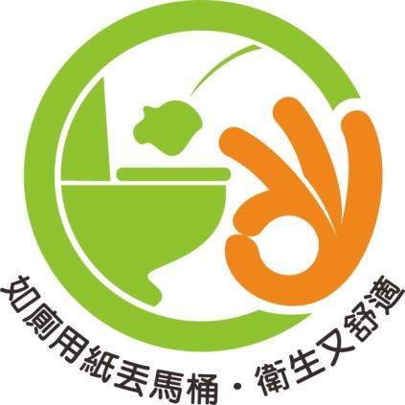 | 作品名稱：如廁衛生紙丟馬桶，衛生又舒適  設計理念：  LOGO設計以「OK」手勢結合如廁紙丟馬桶的意象為發想，以簡潔明瞭的視覺圖像表示，讓社會大眾能夠便於理解，「OK」手勢與圓形結構則代表「衛生又舒適」的含意。  標準色以黃綠色與橘色為主，黃綠色象徵衛生與清新健康，橘色象徵熱烈響應本措施。
11 | 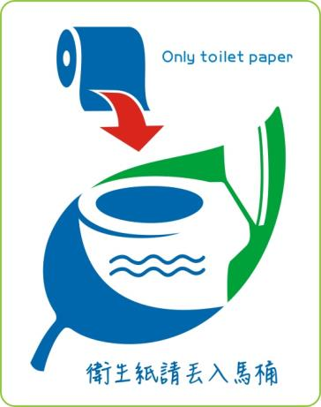 | 作品名稱：衛生紙丟馬桶好環保  設計理念：  將馬桶、水流置於綠葉中，象徵公廁使用的衛生紙可溶於水中，直接丟入馬桶沖水流走的主題。使公廁環境不髒臭、不滋生細菌、病媒、衛生和健康。  藍色代表清潔、衛生，綠色代表健康、環保，紅色代表提醒、注意。
12 | 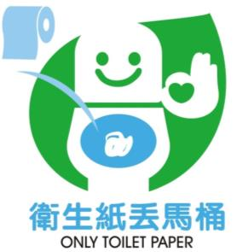 | 作品名稱：廁紙丟馬桶，安心不堵塞  設計理念：  - 以衛生紙、綠葉、微笑馬桶、OK手勢表現。  - 如廁後可直接丟入衛生紙用馬桶水沖掉。  - 心代表安心放心，可溶水衛生紙丟入馬桶不阻塞。  - 綠葉代表乾淨優質健康、如廁環境衛生舒適好品質。
13 | 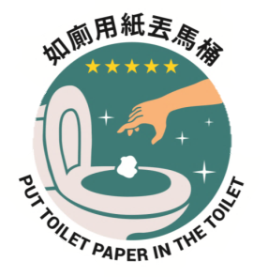 | 作品名稱：5星級的衛生習慣  設計理念：  如廁文化大變革，如何宣導「如廁用紙丟馬桶，衛生又舒適」，我的設計是LOGO本身必須帶有動作指示的概念，讓人一看便一目了然是如廁之後衛生紙丟馬桶，就像交通號誌的方式一樣。  外觀圓形的設計比起矩形不會顯得過於呆板，上方的五顆星可以解釋為如廁用紙丟馬桶是個五星級的衛生習慣，不但減少廁所異味也能防止蚊蠅細菌孳生等衛生問題，配色方面使用帶有質感的青碧色和米色，目的是倡導環境保育，留給自己和下一個使用者更好的如廁空間。  LOGO最後加上中文標語「如廁用紙丟馬桶」，和英文標語「PUT TOILET PAPER IN THE TOILET」。
14 | 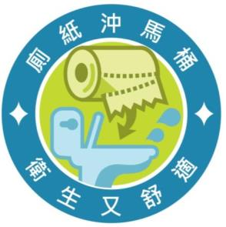 | 作品名稱：廁紙丟馬桶，衛生又舒適  設計理念：  以活潑簡單的線條勾勒出廁所用紙可直接丟馬桶的示意圖，讓人一看就懂，加上可琅琅上口的標語的交互運用，讓宣導的概念更容易傳達，顏色使用清新的藍色與綠色，傳達出清潔與環保的雙重意義。
15 | 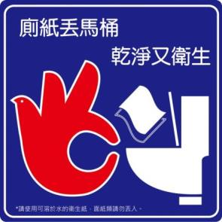 | 作品名稱：廁紙丟馬桶 乾淨又衛生  設計理念：  以鴿子展翅形成OK手勢，表示鼓勵大眾將如廁後的衛生紙丟馬桶，輕飄的紙張代表可溶於水的衛生紙。以優質藍代表清新、環保；大方紅意味熱情、鼓勵。  整體LOGO呈現簡明鮮活的印象，讓人一目了然，也加深大眾對於廁紙丟馬桶新生活運動的記憶。
16 |  | 作品名稱：投的好．丟馬桶  設計理念：  - 以投的好，將衛生紙丟入馬桶為創意概念。  - 由手、衛生紙、坐式馬桶、橢圓的水波為logo的主視覺。  - 手勢向下丟衛生紙，進入馬桶裡，表現出上完廁後，請把衛生紙丟馬桶的意念，由橢圓造形將衛生紙丟入馬桶的圖案融入，象徵公廁整潔及衛生的意象。  - logo橢圓的水波，表現出衛生紙丟入馬桶後，會被水加以分解。  - logo的顏色，以藍色、白色調為主，代表健康、潔淨、環保、清新。
17 | 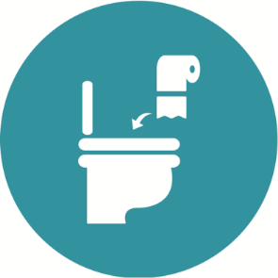 | 作品名稱： Health  設計理念：  設計理念主要就是讓人一目瞭然圖像所表達的含意。我採用簡單的圖像設計，特色是上廁所時馬桶與衛生紙的距離空間感，加入引導標誌使用過的衛生紙可以直接丟入馬桶中，搭配著環保的藍綠色調，營造出既環保衛生又舒適的氛圍。
18 | 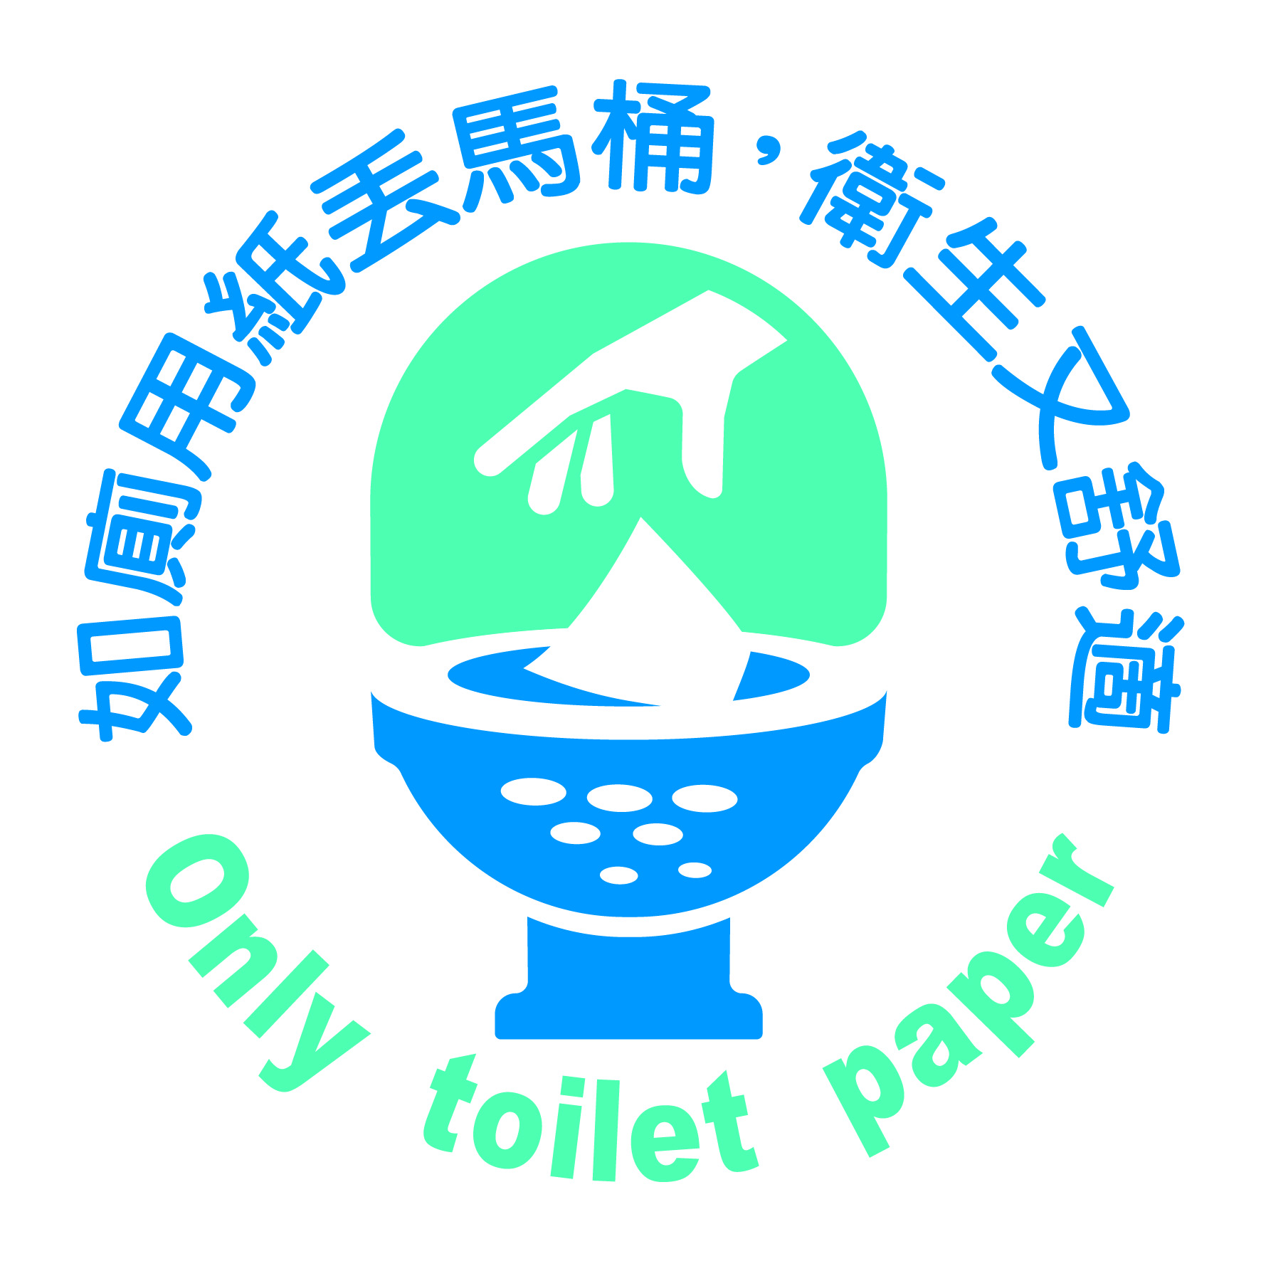 | 作品名稱：如廁用紙丟馬桶確實作  設計理念：  馬桶 象徵使用的環境，也代表海洋小白點 代表溶解的衛生紙與馬桶的水分子圓圈 象徵循環也代表環保手 象徵丟擲衛生紙的樣貌，代表守規矩的國內外遊客
19 | 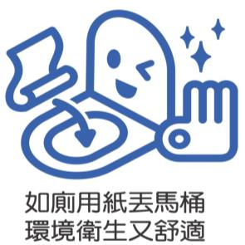 | 作品名稱：如廁用紙丟馬桶，環境衛生又舒適  設計理念：  標誌設計以「如廁用紙丟馬桶，環境衛生又舒適」為主題，造形結合馬桶、OK手勢、衛生紙、指向馬桶的箭頭。整體造型具體傳達「如廁用紙丟馬桶，環境衛生又舒適」的視覺意象。擬人化的微笑表情加上閃亮符號，象徵優質的環境大家愉悅的如廁。藍色的應用象徵環境衛生的理想願景。
20 | 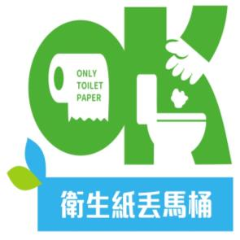 | 作品名稱：如廁用紙丟馬桶，舒適衛生健康環保  設計理念：  OK標章強調可溶水的如廁用紙可直接丟入馬桶。下方H形綠葉代表舒適衛生、健康環保，國民改變如廁習慣養成良好如廁禮儀，一起營造優質進步高水準的如廁環境。
21 | 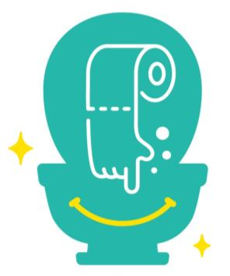 | 作品名稱：來沖沖  設計理念：  希望透過淺顯直白的設計，將活動主旨「如廁用紙丟馬桶，衛生又舒適」推廣給普羅大眾。  結合捲筒衛生紙與手勢圖案指向冒泡的馬桶座，表示隨手沖掉衛生紙的動作。兩旁的閃光圖案及馬桶座上的微笑符號，代表如廁環境將因此更加整潔，使用起來也能更愉快。  主色彩選擇象徵潔淨、清爽的水藍色系。輔助色為黃色，象徵愉快的心情。
22 | 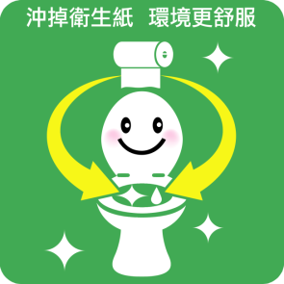 | 作品名稱：舒適寶  設計理念：  標誌以「擬人化馬桶」作為設計的主要元素，圖案中結合「箭頭、衛生紙、亮光、水滴」等意象符號，整體體「衛生、整潔、舒適、愉悅」一個充滿文明尚禮，光鮮亮麗的「舒適馬桶」寶寶。  標誌以「綠、白、黃、黑」作為標誌的標準色，象徵台灣推展新的「潔淨、舒適、光亮、莊重」的禮儀文明進步的新廁所文化
23 | 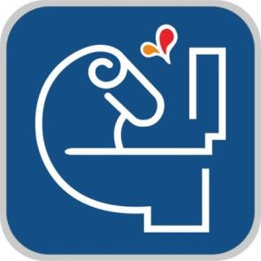 | 作品名稱：沖出愛  設計理念：  - 以流動線條呈現衛生紙捲捲入馬桶之圖樣。  - 水滴噴出成愛心形狀，意味著是好的對的行為。  - 用線條表示出馬桶圓弧與堅固的結構。  - 以藍底呈現水的感覺。  - 以灰色邊框增加畫面立體感。

